Отчёт по лабораторной работе №1

Установка и конфигурация операционной системы на виртуальную машину

Ван Сихэм Франклин О Нил Джон (Миша)

Содержание

Список иллюстраций

Список таблиц

# 1 Цель работы

Целью данной работы является приобретение практических навыков установки операционной системы на виртуальную машину, настройки минимально необходимых для дальнейшей работы сервисов.

# 2 Выполнение лабораторной работы

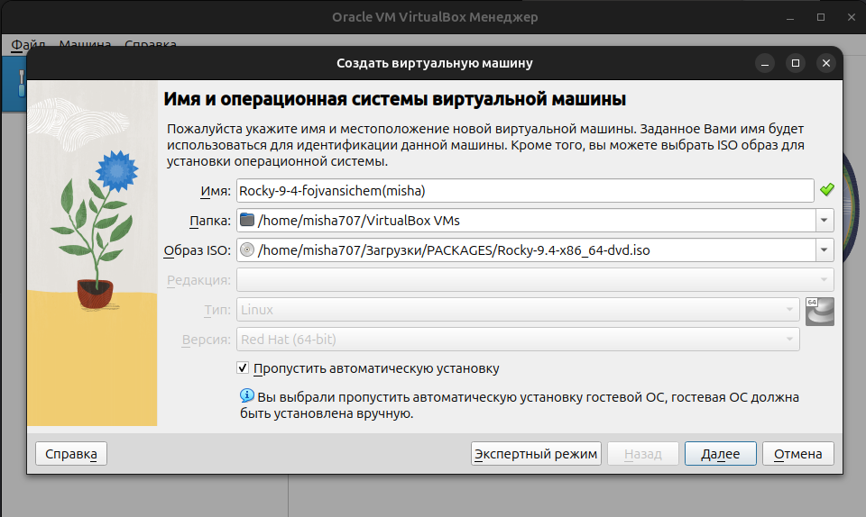

Окно «Имя и операционная система виртуальной машины», путь к iso-образу

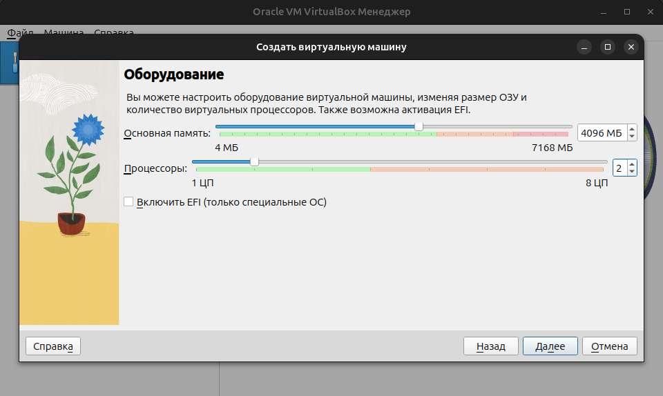

Рис. 1: Окно «Оборудование»

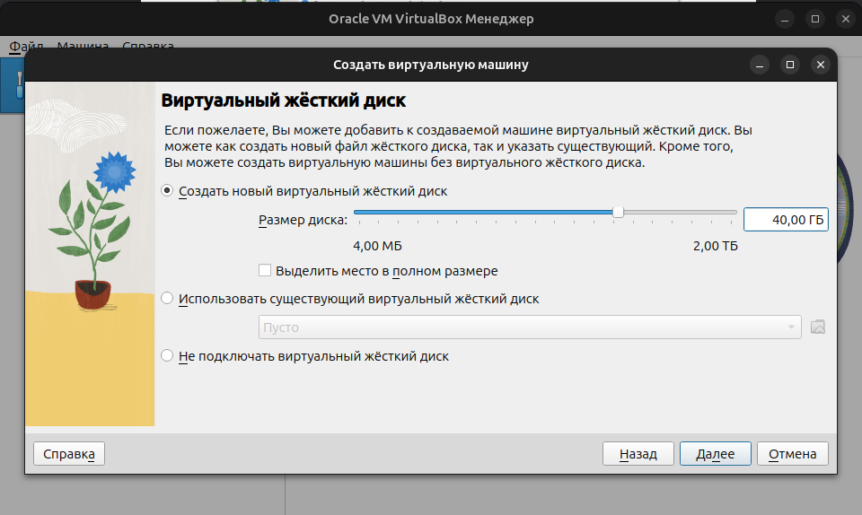

Рис. 2: Окно «Виртуальный жёсткий диск»

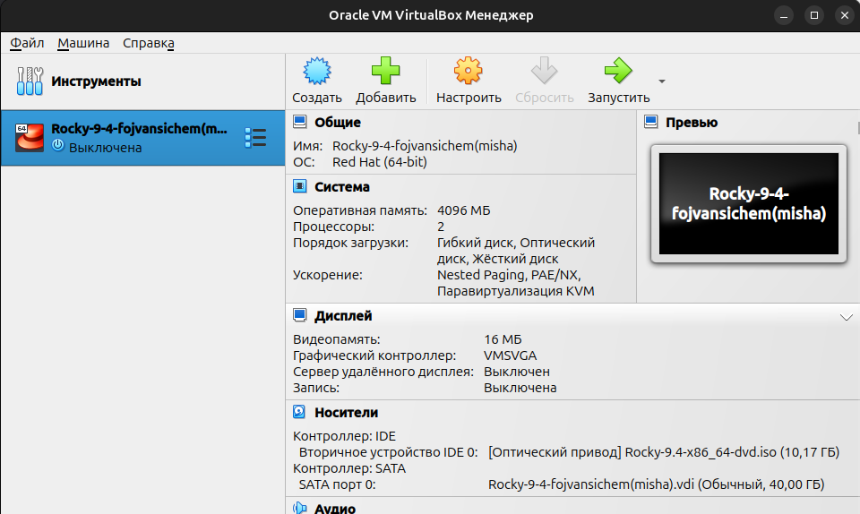

Рис. 3: Запуск установки виртуальной машины

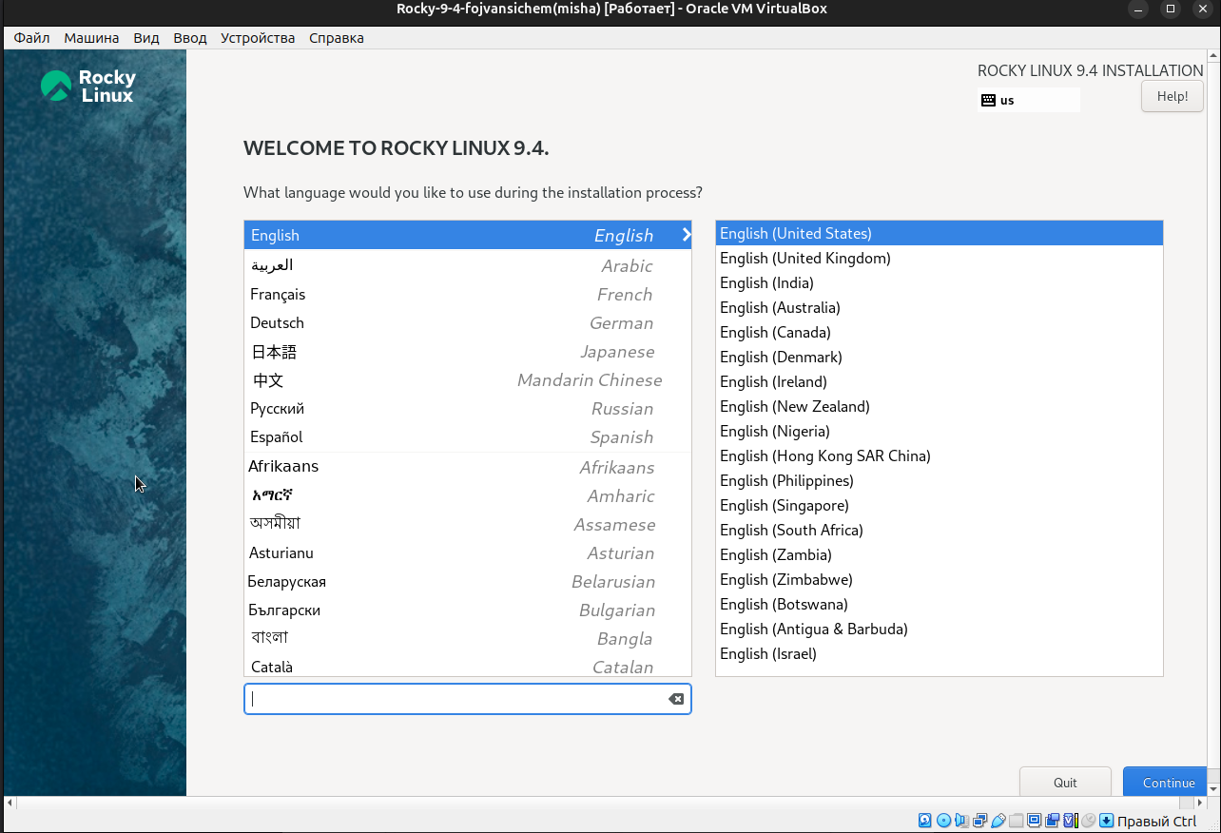

Рис. 4: Рис. 1.5. Установка английского языка интерфейса ОС

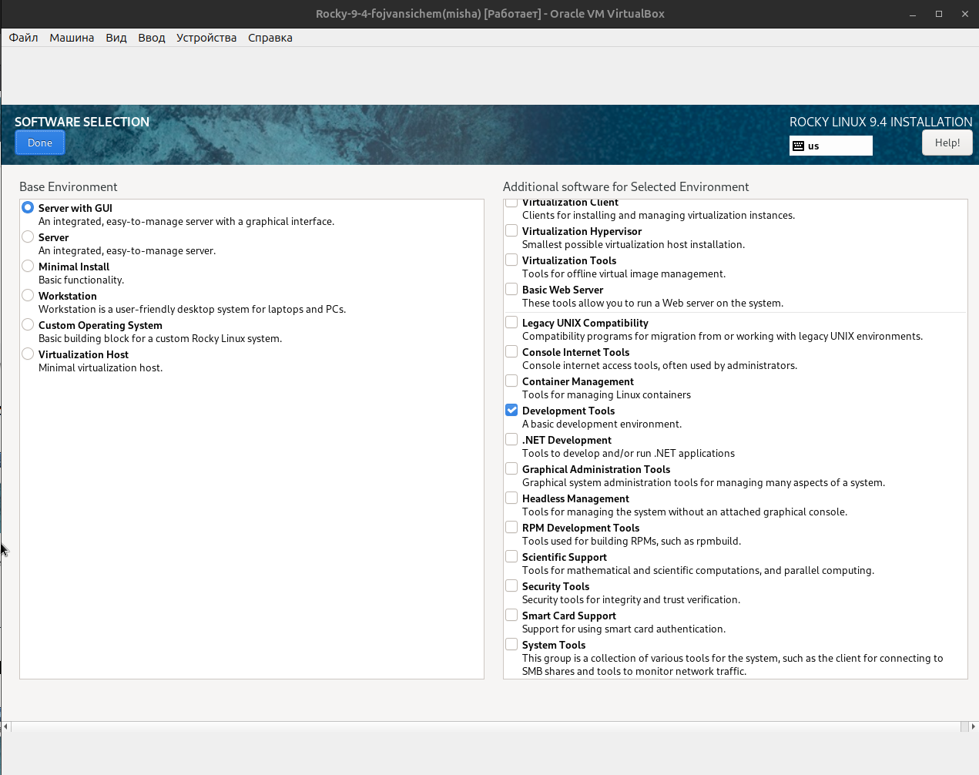

Рис. 5: Окно настройки установки: выбор программ

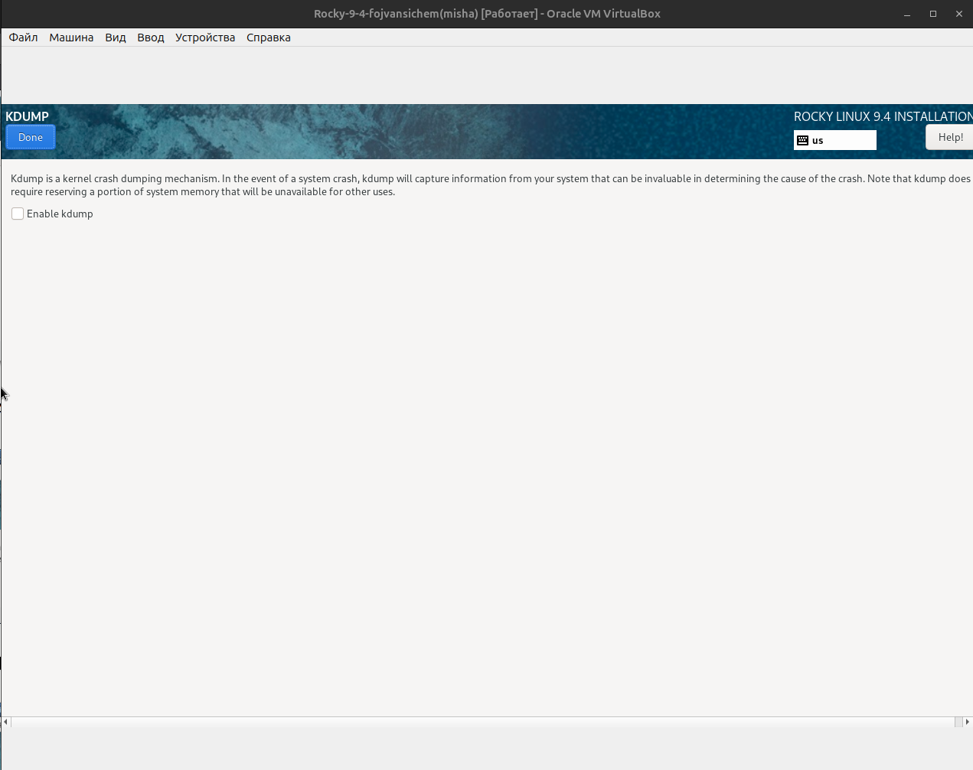

Рис. 6: Окно настройки установки: отключение KDUMP

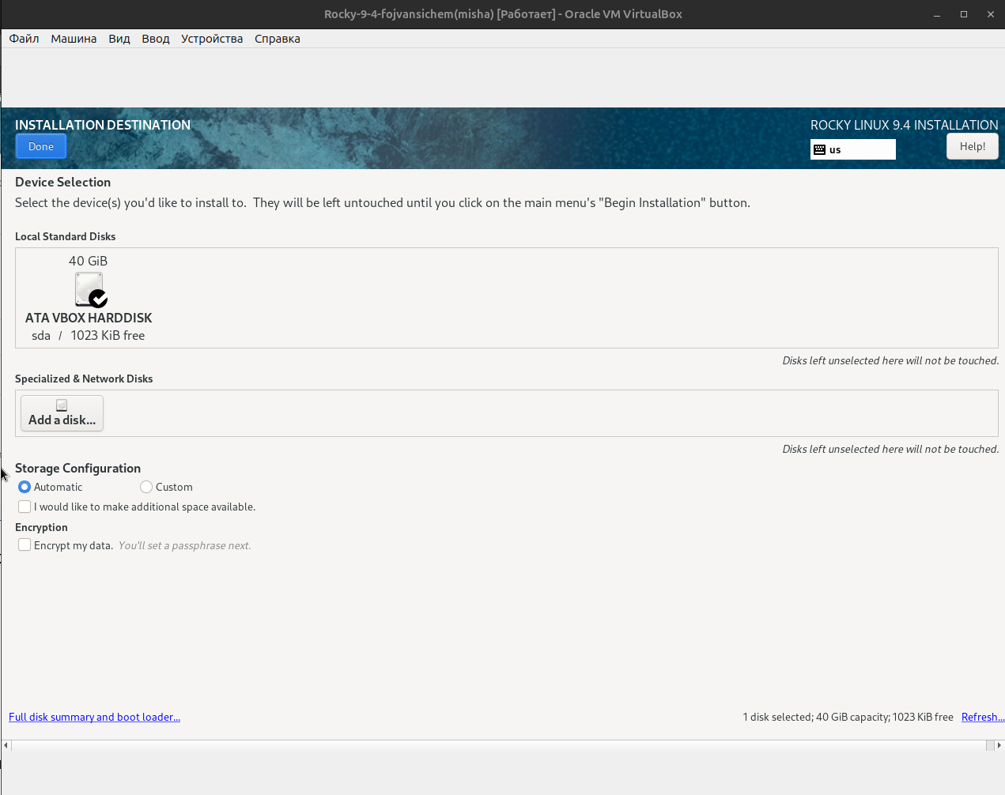

Рис. 7: Окно настройки установки: место установки

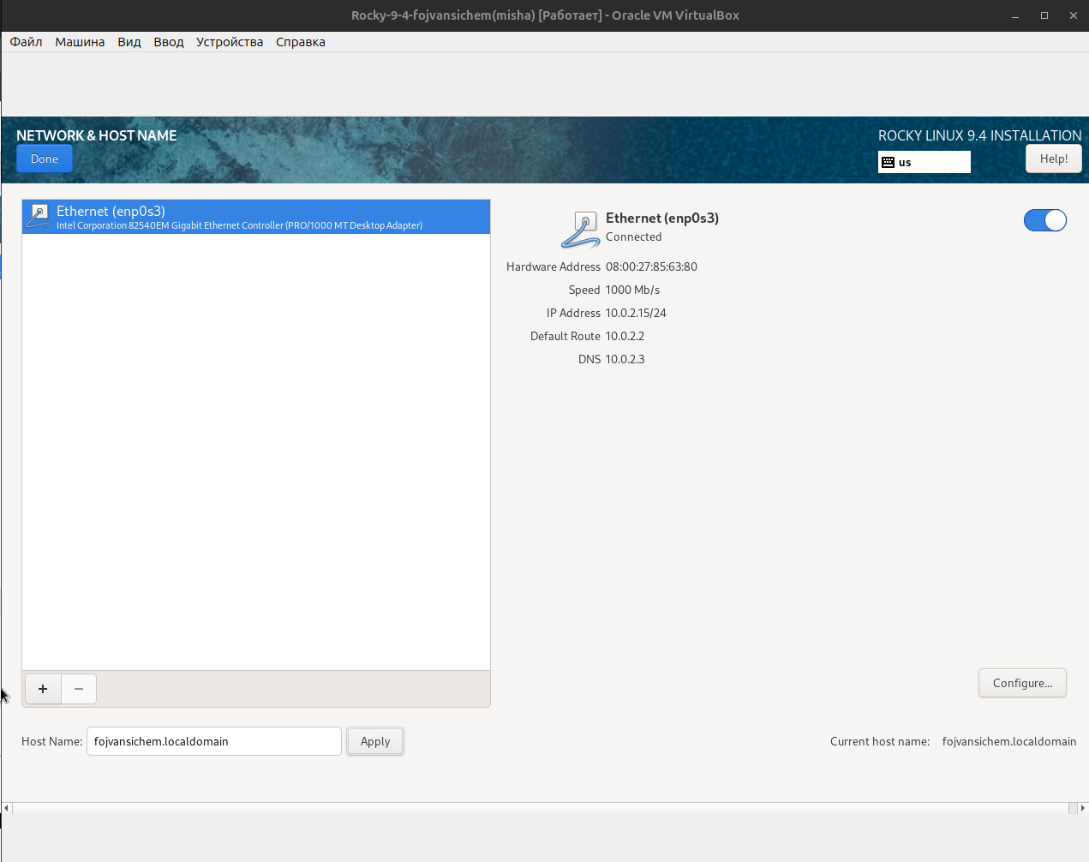

Рис. 8: Окно настройки установки: сеть и имя узла

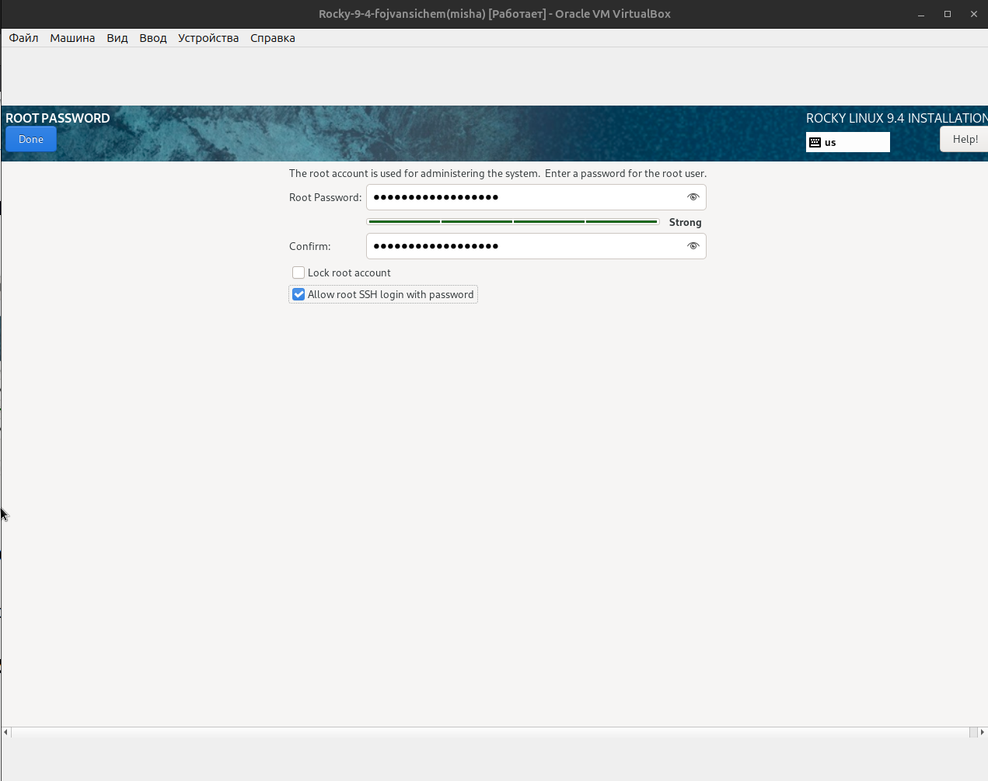

Рис. 9: Установка пароля для root

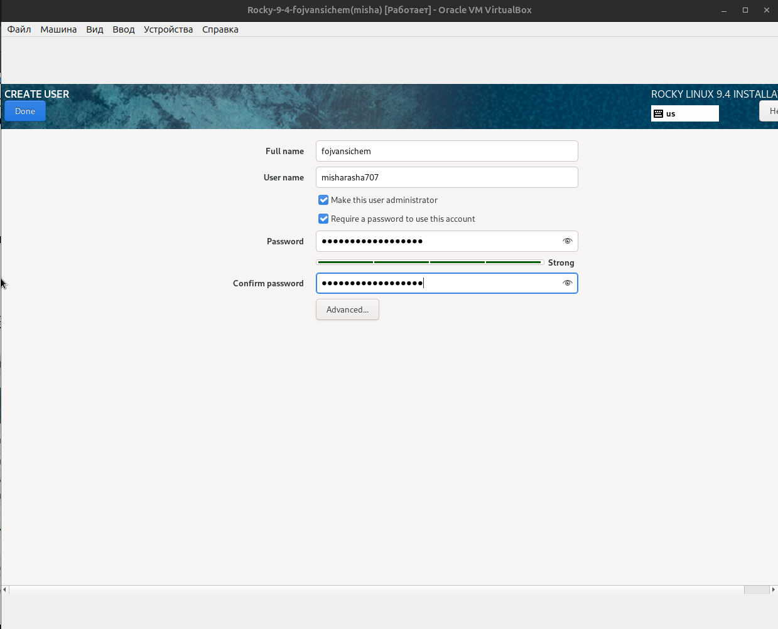

Рис. 10: Установка пароля для пользователя с правами администратора

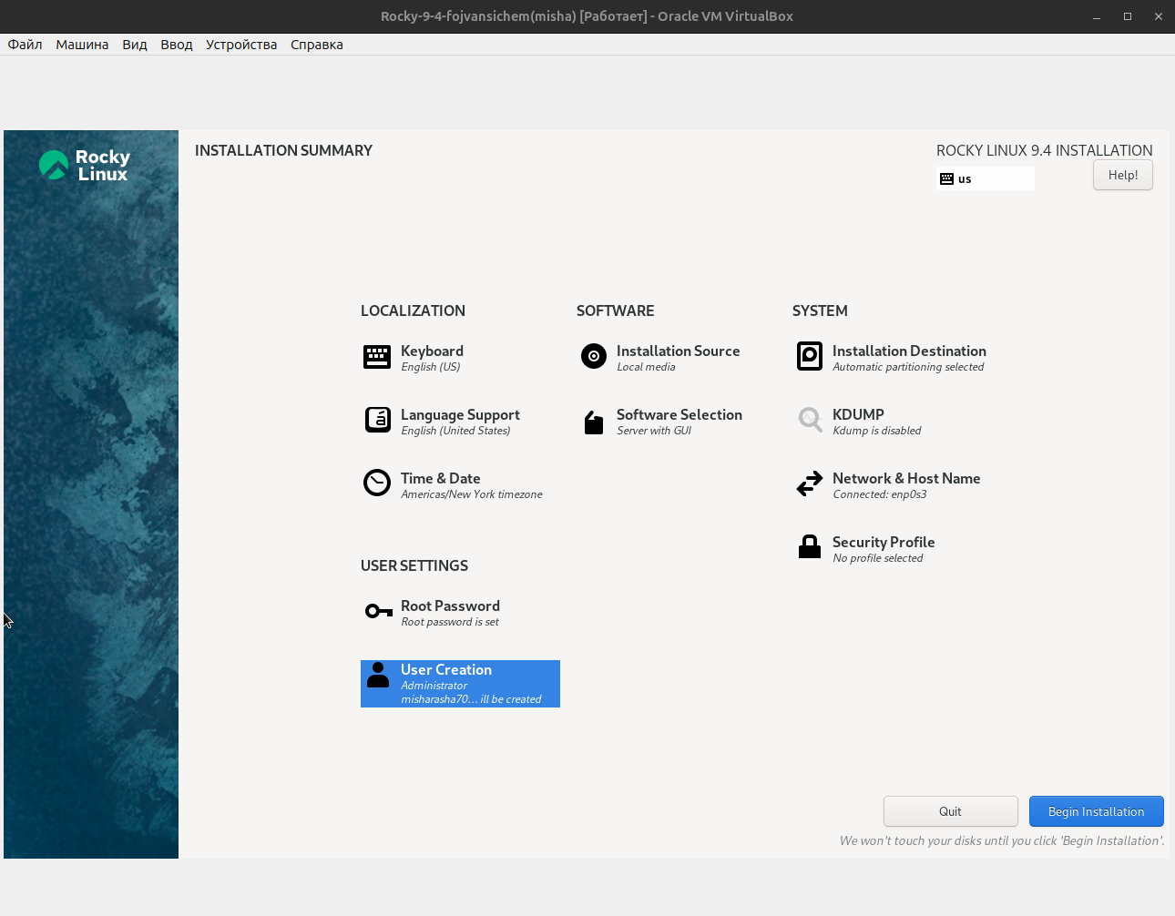

Рис. 11: Окно настройки установки образа ОС

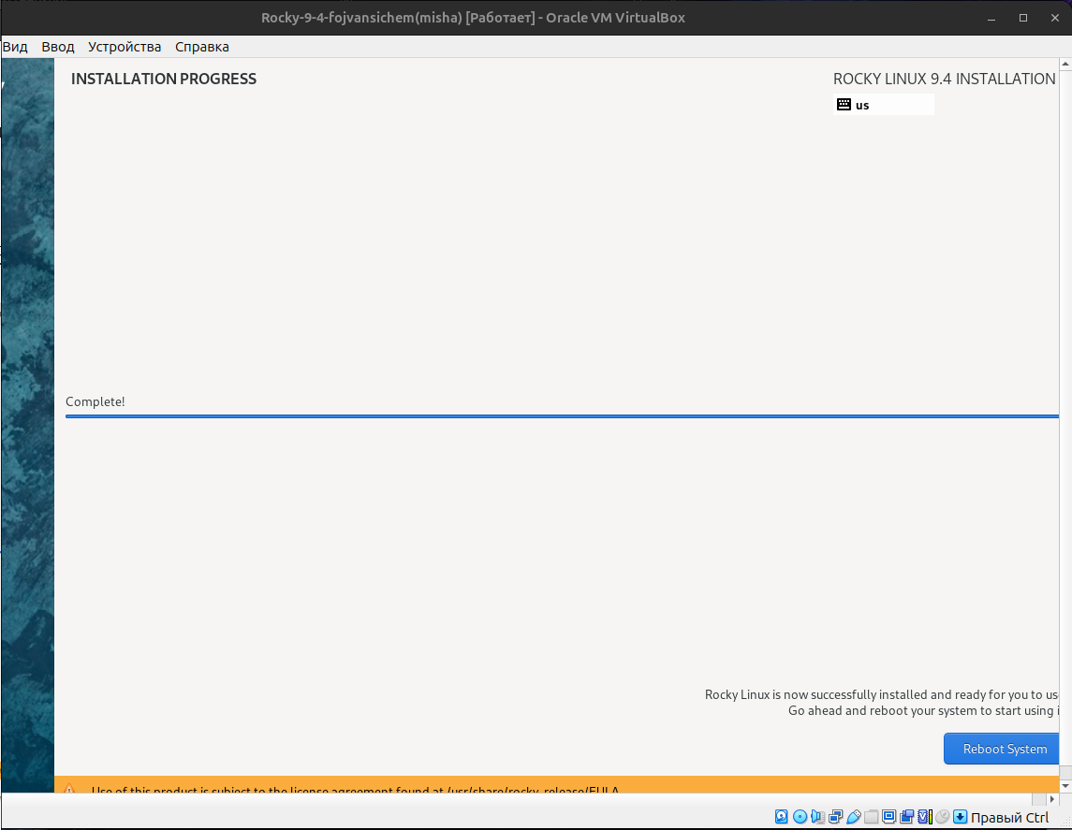

Рис. 12: Завершение установки ОС

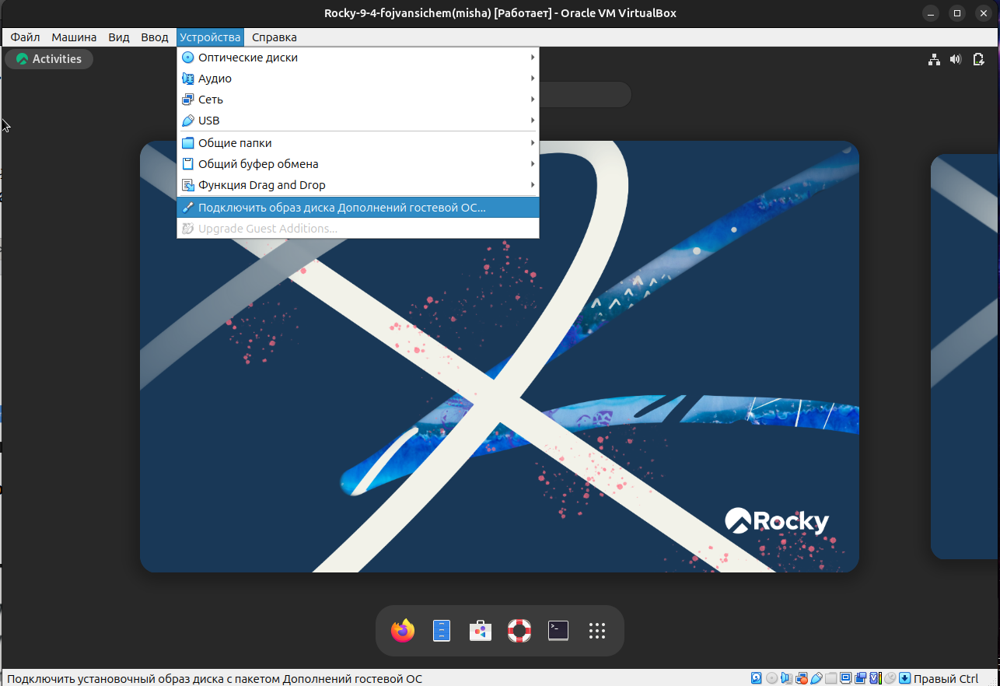

Рис. 13: Подключение образа диска дополнений гостевой ОС

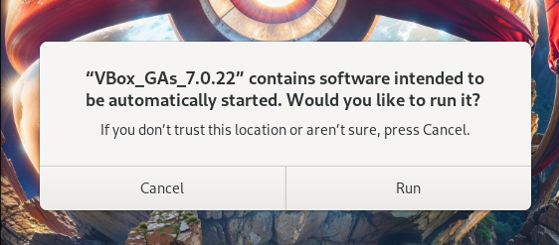

Рис. 14: Запуск образа диска дополнений гостевой ОС

После загрузки дополнений нажмите Return или Enter и корректно перезагрузите вир- туальную машину. Если по каким-то причинам образ диска дополнений гостевой ОС не уста- навливается через графическое меню, можно воспользоваться консольными командами (рис. 1.16). Войдите в ОС под заданной вами при установке учёт- ной записью пользователя, получите полномочия администратора, перейдите в каталог /run/media/имя_пользователя/VBox_GAs_версия/, затем запустите VBoxLinuxAdditions.run:

sudo -i  
  
cd /run/media/имя_пользователя/VBox_GAs_версия/.VBoxLinuxAdditions.run

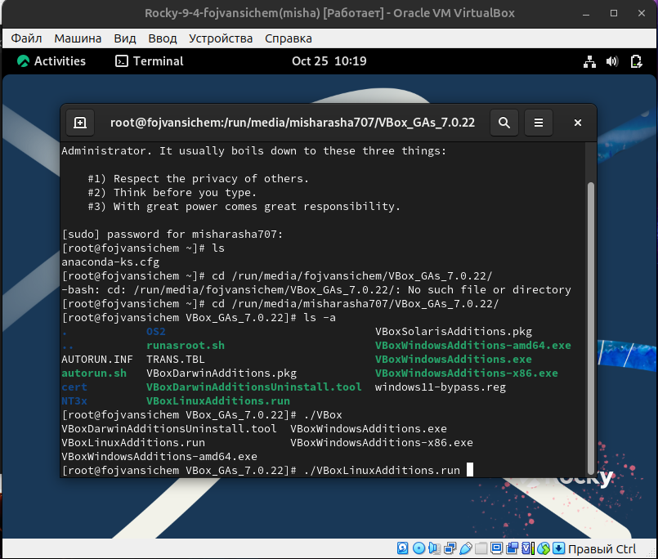

Рис. 15: Подключение образа диска дополнений гостевой ОС через консольные команды

## 2.1 Установка имени пользователя и названия хоста

Если при установке виртуальной машины вы задали имя пользователя или имя хоста, не удовлетворяющее соглашению об именовании (см. раздел 1.2.2), то вам необходимо исправить это.

1. Запустите виртуальную машину и залогиньтесь.
2. Запустите терминал и получите полномочия администратора:

* sudo -i

1. Создайте пользователя (вместо username укажите ваш логин в дисплейном классе):

* adduser -G wheel username

1. Задайте пароль для пользователя (вместо username укажите ваш логин в дисплейном классе):

* passwd username

1. Установите имя хоста (вместо username укажите ваш логин в дисплейном классе):

* hostnamectl set-hostname username

1. Проверьте, что имя хоста установлено верно:

* hostnamectl

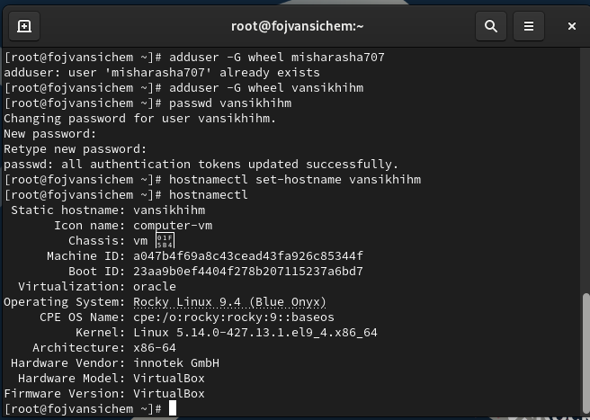

Рис. 16: Установка имени пользователя и названия хоста

## 2.2 Домашнее задание

Дождитесь загрузки графического окружения и откройте терминал. В окне терминала проанализируйте последовательность загрузки системы, выполнив команду dmesg. Можно просто просмотреть вывод этой команды:

dmesg | less

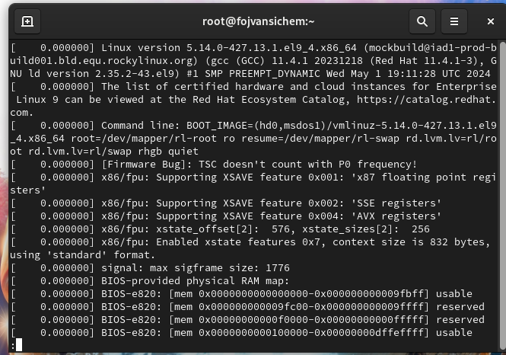

Рис. 17: Последовательность загрузки системы, выполнив команду dmesg

Получите следующую информацию.

1. Версия ядра Linux (Linux version).

Рис. 18: Версия ядра Linux (Linux version), введя команду uname -r

Рис. 18: Версия ядра Linux (Linux version), введя команду uname -r

1. Частота процессора (Detected Mhz processor).

Рис. 19: Частота процессора (Detected Mhz processor), используя следующую команду cat /proc/cpuinfo | grep "MHz" | uniq.

Рис. 19: Частота процессора (Detected Mhz processor), используя следующую команду cat /proc/cpuinfo | grep "MHz" | uniq.

1. Модель процессора (CPU0).

Рис. 20: Модель процессора (CPU0), используя следующую команду cat /proc/cpuinfo | grep "model name" | uniq.

Рис. 20: Модель процессора (CPU0), используя следующую команду cat /proc/cpuinfo | grep "model name" | uniq.

1. Объем доступной оперативной памяти (Memory available).

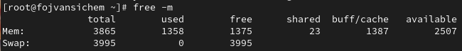

Рис. 21: Объем доступной оперативной памяти (Memory available), выполнив команду free -m.

1. Тип обнаруженного гипервизора (Hypervisor detected).

Рис. 22: Тип обнаруженного гипервизора (Hypervisor detected), выполнив команду grep -i 'Oracle' /var/log/messages.

Рис. 22: Тип обнаруженного гипервизора (Hypervisor detected), выполнив команду grep -i 'Oracle' /var/log/messages.

1. Тип файловой системы корневого раздела.

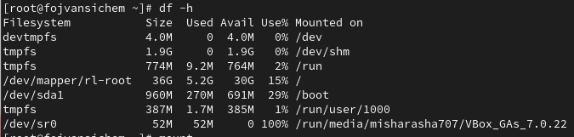

Рис. 23: Тип файловой системы корневого раздела с помощью команды df -h

1. Последовательность монтирования файловых систем.

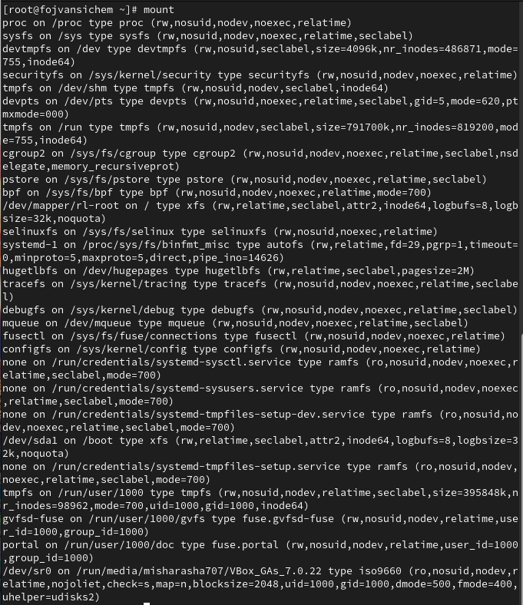

Рис. 24: Последовательность монтирования файловых систем с помощью команды mount

# 3 Контрольные вопросы

1. Укажите команды терминала и приведите примеры:

– для получения справки по команде;

man ls

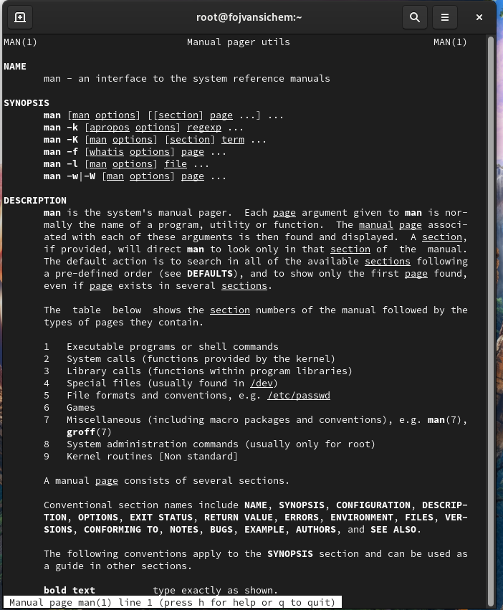

Рис. 25: Команда man ls

– для перемещения по файловой системе;

cd <каталог>

Рис. 26: Команда cd

Рис. 26: Команда cd

– для просмотра содержимого каталога;

ls

Рис. 27: Команда ls

Рис. 27: Команда ls

– для определения объёма каталога;

du -sh <каталог>

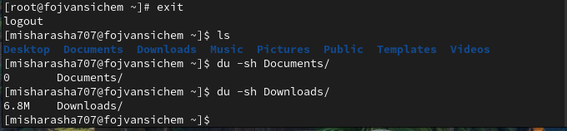

Рис. 28: Команда du -sh <каталог>

– для создания / удаления каталогов / файлов;

mkdir <каталог> (Создает новый каталог)  
 rmdir <каталог> (Удаляет пустой каталог)  
 rm <файл> (Удаляет файл)

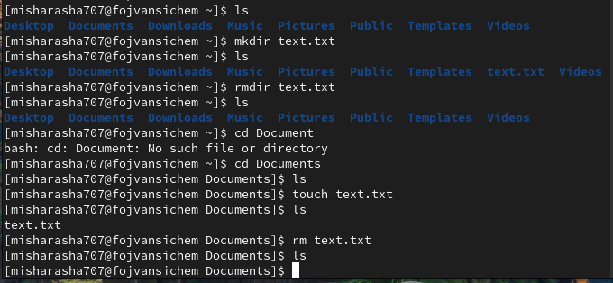

Рис. 29: Команда mkdir, rmdir, rm

– для задания определённых прав на файл / каталог;

chmod <права> <файл>

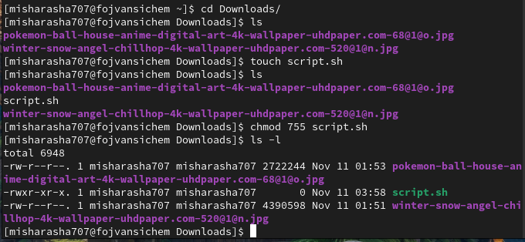

Рис. 30: Команда chmod

– для просмотра истории команд.

history

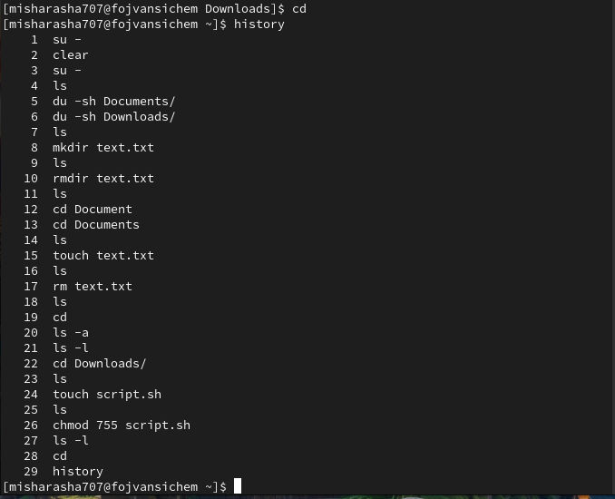

Рис. 31: Команда history

1. Какую информацию содержит учётная запись пользователя? Какие команды позволяют посмотреть информацию о пользователе?

Учетная запись пользователя содержит информацию о владельце, домашнем каталоге, пароле, группах, к которым принадлежит пользователь, и других настройках.

1. Что такое файловая система? Приведите примеры с краткой характеристикой.

Файловая система - это способ организации данных на носителе информации (диск, флешка и т.д.). Она определяет, как данные хранятся, как к ним обращаться и как они структурированы.

Примеры:  
 EXT4: Одна из самых распространенных   
 файловых систем для Linux, поддерживает большие разделы и множество функций.  
 XFS: Высокопроизводительная файловая система, часто используется   
 на серверах.  
 NTFS: Основная файловая система для Windows.  
 FAT32: Простая файловая система, часто используется на флешках.

1. Как посмотреть, какие файловые системы подмонтированы в ОС?

mount: Отображает список смонтированных файловых систем.

1. Как удалить зависший процесс?

Определение PID процесса:  
  
 ps aux | grep <часть имени процесса>: Находит процесс по части его имени.  
  
 Удаление процесса:  
  
 kill -9 <PID>: Принудительно завершает процесс с указанным идентификатором.   
 Будьте осторожны, это может привести к нестабильности системы.

# 4 Выводы

В результате выполнения лабораторной работы была успешно создана и настроена виртуальная машина с операционной системой Ubuntu 22.04 LTS. Получены практические навыки работы с программой VirtualBox и базовой конфигурации операционной системы Linux.

# Список литературы

1. Купер М. Искусство программирования на языке сценариев командной оболочки. — 2004. — URL: https://www.opennet.ru/docs/RUS/bash_scripting_guide/.
2. Newham C. Learning the bash Shell: Unix Shell Programming. — O’Reilly Media, 2005. —(In a Nutshell).
3. Робачевский А., Немнюгин С., Стесик О. Операционная система UNIX. — 2-е изд. — БХВ-Петербург, 2010.
4. Колисниченко Д. Н. Самоучитель системного администратора Linux. — СПб. : БХВ-Петербург, 2011. — (Системный администратор).
5. Dash P. Getting Started with Oracle VM VirtualBox. — Packt Publishing Ltd, 2013.
6. Colvin H. VirtualBox: An Ultimate Guide Book on Virtualization with VirtualBox. — CreateSpace Independent Publishing Platform, 2015.
7. Таненбаум Э., Бос Х. Современные операционные системы. — 4-е изд. — СПб. : Питер, 2015. — (Классика Computer Science).
8. GNU Bash Manual. — 2016. — URL: https:// www.gnu.org/software/bash/manual/.
9. Robbins A. Bash Pocket Reference. - O’Reilly Media, 2016.
10. Vugt S. van. Red Hat RHCSA/RHCE 7 cert guide : Red Hat Enterprise Linux 7 (EX200 andEX300). — Pearson IT Certification, 2016. — (Certification Guide).
11. Zarrelli G. Mastering Bash. — Packt Publishing, 2017.
12. Unix и Linux: руководство системного администратора / Э. Немет, Г. Снайдер, Т. Хейн, Б. Уэйли, Д. Макни. — 5-е изд. — СПб. : ООО «Диалектика», 2020.